 Das Sennheiser MD 421 Kompakt ist mit dem 41. NAMM TEC Award für technische Leistungen ausgezeichnet worden

Die optimierte Weiterentwicklung des Mikrofons wurde für ihre Innovationen in der Mikrofonie und Beschallung ausgezeichnet.

Anaheim, Kalifornien, 26. Januar 2025 – Der Audiospezialist Sennheiser wurde für das MD 421 Kompakt, die kompakte Version des legendären dynamischen Mikrofons MD 421, mit dem 41. NAMM TEC Award für herausragende technische Leistungen ausgezeichnet. Der Preis, vergeben von einer Jury aus Branchenexpert*innen und einer Abstimmung unter Pro-Audio-Fachkolleg*innen, würdigt, dass das MD 421 Kompakt die Leistung eines Großmembranmikrofons in kompakter, vielseitiger Form bietet.

Das MD 421 Kompakt vereint die Kapsel und den Klang des MD 421-II mit einem deutlich kompakteren Gehäuse für mehr Flexibilität bei der Mikrofonierung. Ohne den traditionellen Bass-Roll-Off-Schalter, der heute Standard ist, bietet das MD 421 Kompakt ein vielseitiges Werkzeug für Bühnen mit hoher Dichte und kompakte Studio-Setups, z. B. für Toms, Gitarrenverstärker und Blasinstrumente.

Das MD 421 Kompakt wurde mit dem NAMM TEC Award ausgezeichnet | 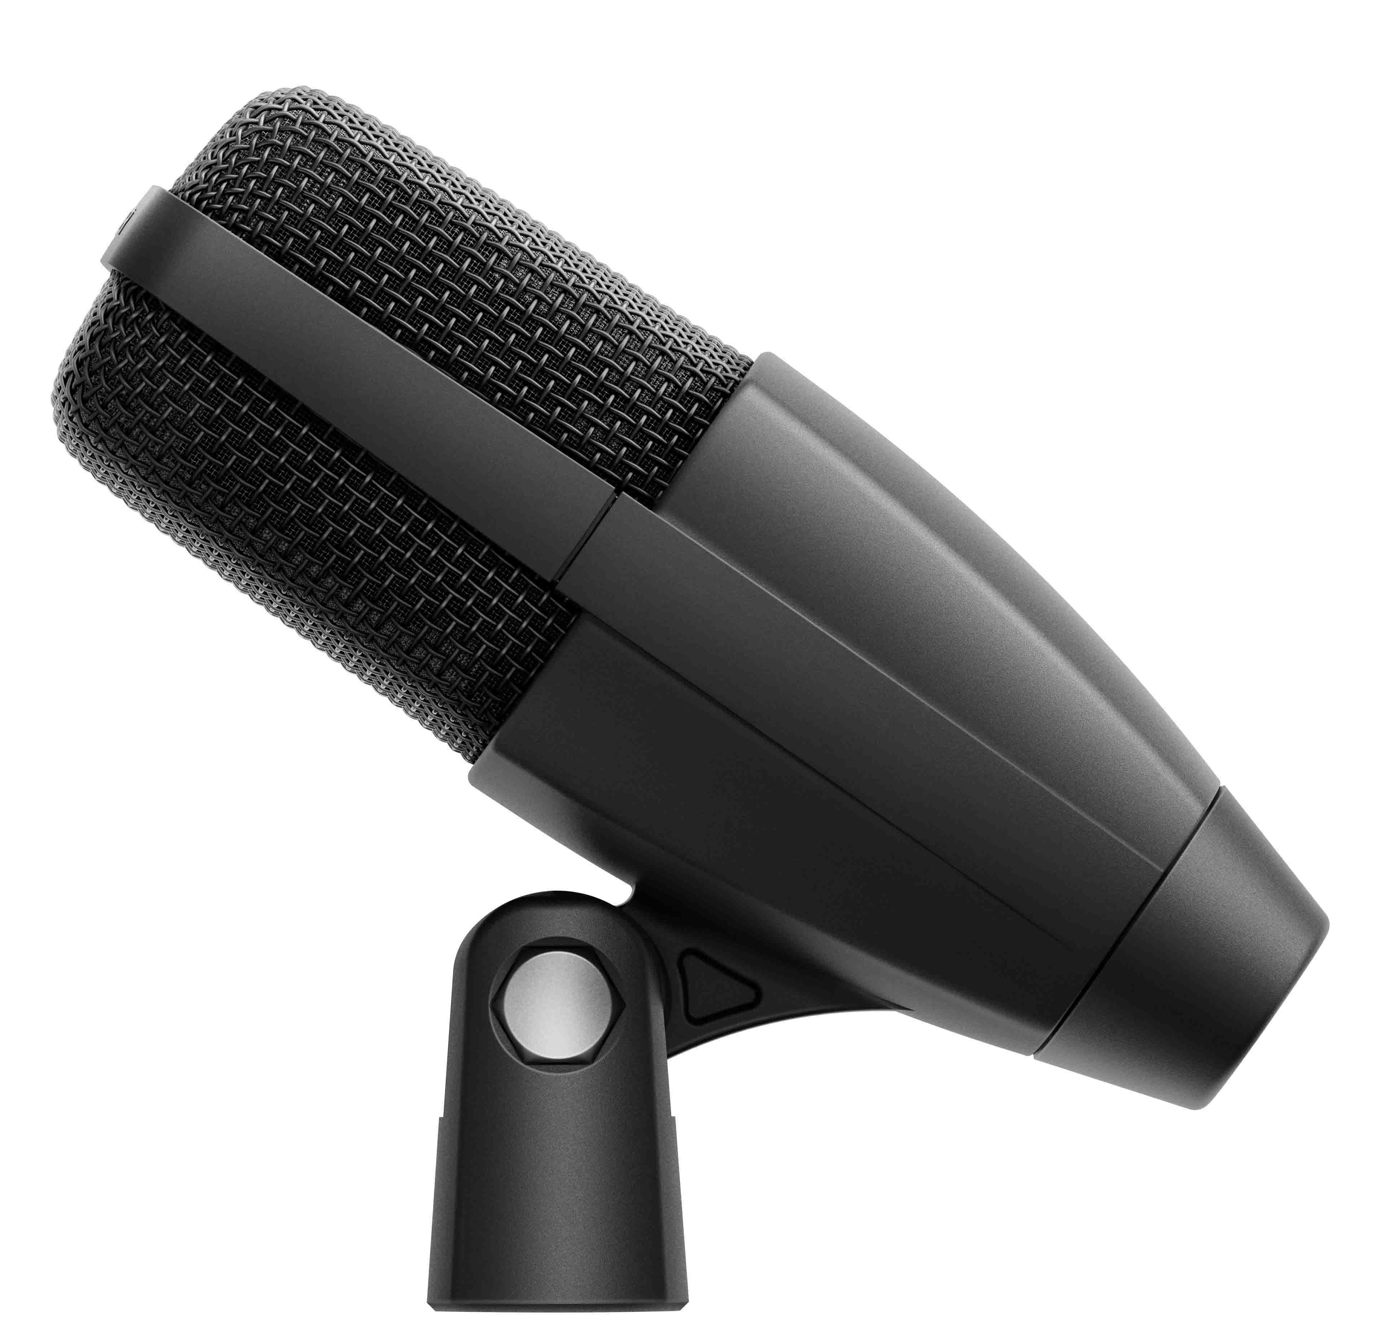

Das Mikrofon verfügt über eine Nierencharakteristik und einen bemerkenswerten Dynamikbereich und wurde für hohe Schalldruckpegel in anspruchsvollen Umgebungen entwickelt. Über seine klangliche Leistung hinaus verfügt das MD 421 Kompakt über einen neu gestalteten, integrierten Befestigungsclip, der auf langjähriges Nutzer*innen-Feedback eingeht und eine ausfallsichere Befestigungslösung für Künstler*innen und Techniker*innen bietet. Diese technische Anerkennung bei den 41. TEC Awards unterstreicht die Nützlichkeit des Mikrofons in modernen Live-Produktions- und Aufnahmeanwendungen.

„Das MD 421 ist eine echte Audio-Ikone, und mit dem MD 421 Kompakt setzen wir seine Tradition fort und lösen gleichzeitig reale Herausforderungen für die Bühnen und Studios von heute“, sagte Jimmy Landry, Global Category Market Manager, MI bei Sennheiser. „Die Auszeichnung durch die TEC Awards auf der NAMM würdigt sowohl unser Erbe als auch unser Engagement für außergewöhnlichen Klang.“

 | CEO Dr. Andreas Sennheiser (l.) und Jimmy Landry, Global Category Market Manager, MI

Die TEC Awards würdigen technische Innovationen in den Bereichen Aufnahmen, Live-Auftritte und Multimedia. Das Programm, das nun bereits zum 41. Mal stattfindet, ehrt Produkte und Personen, die zur Weiterentwicklung der Audiotechnologie beitragen.

[Ende]

Über die Marke Sennheiser – 80 Jahre Zukunft der Audio-Welt
Wir leben Audio. Wir atmen Audio. Immer und jederzeit. Diese Leidenschaft begleitet uns von den größten Bühnen der Welt bis in die leisesten Hörräume – hier überzeugt Sennheiser mit Klang, den man nicht nur hören, sondern auch fühlen kann. Im Jahr 2025 feiert Sennheiser sein 80-jähriges Bestehen. Seit 1945 steht die Marke für die Zukunft der Audio-Welt und dafür, Menschen weltweit einzigartige Sound-Erlebnisse zu ermöglichen.

Während professionelle Audiolösungen wie Mikrofone, Konferenzsysteme, Streaming-Technologien und Monitoring-Systeme zum Geschäft der Sennheiser electronic SE & Co. KG gehören, wird das Geschäft mit Consumer-Produkten wie Kopfhörern, Soundbars und sprachoptimierten Hearables von der Sonova Holding AG unter der Lizenz der Marke Sennheiser betrieben.

Pressekontakt DACH
Jacqueline Gusmag
+49 (0) 5130 600 – 1540
jacqueline.gusmag@sennheiser.com

